Конспект ООД по познавательному речи
на тему «Цветные шарики» с дарами Фребеля
для детей 1 младшей группы

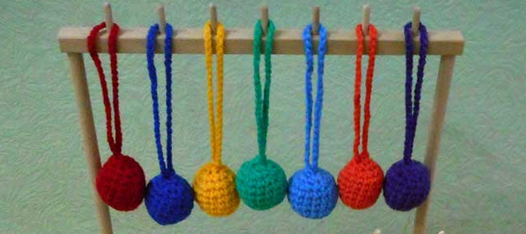

Цель: формировать у детей простейшие представления о геометрических фигурах, величине и количестве предметов на основе чувственного познания
Задачи:
Образовательные:
- развивать разные виды восприятия: зрительного, слухового, осязательного, вкусового, обонятельного;
- совершенствовать обследовательские действия: выделение цвета, формы, величины как особых признаков предметов, поощрять сравнение предметов между собой по этим признакам и количеству, использовать один предмет в качестве образца, подбирая пары, группы;
Развивающие: 1.развивать внимание, самостоятельность; 2. развивать мелкую моторику.
Воспитательные: 1.воспитывать интерес детей к русскому народному творчеству через сказку. 2. Воспитывать положительное отношение к сверстникам, отзывчивость, доброту.
Материалы и оборудование: Дары Фребеля (набор № 1), носочки желтого, красного, зеленого, синего цвета, сапог, тазик, синее ведро, игрушечный котенок, коробка.

Содержание образовательной деятельности детей
Введение игрового момента.
Воспитатель вносит коробку: Эй, ребятки бегите ко мне. Как у вас настроение?
- Знаете, кто у меня в коробке?
Воспитатель заглядывает: Ой, как интересно, у него есть ушки и глазки. А еще у него есть хвостик. Кто же это? (Показывает хвостик). Ой, он мяукает. Мяу-мяу.
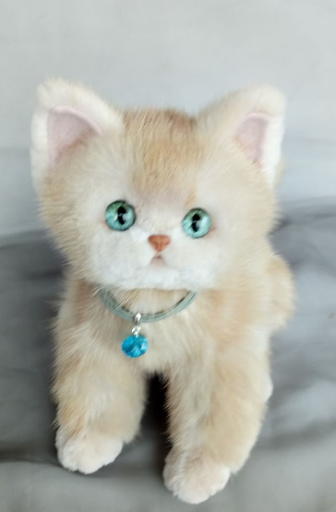
Дети: Котенок.
Воспитатель достает котенка и напевает:
Верно, я пушистый беленький котенок,
Ни разу не ловил еще мышей,
И где бы я ни появился,
Где бы я ни остановился.
Слышу от больших и малышей: «Кис, кис».
Воспитатель: Дети, хотите погладить котенка. Какой котенок?
Дети подходят и по очереди гладят котенка, отвечают: пушистый.
Основная часть.
Воспитатель: садитесь ребята, на стульчики, я вам расскажу одну историю про нашего котика.
Воспитатель показывает первый дар (шерстяной шар) и играет с ним:
Любила старушка носочки вязать
Любили котята в носочки играть.
Пушистый котенок по кличке Снежок
Клубочек загнал прямо в сапог. (Воспитатель играет с клубочком и незаметно прячет его).
Где этот клубочек, давайте найдем?
Поищем сапог и обратно придем.
Воспитатель вместе с детьми идут по группе и ищут сапог.
Воспитатель: А вот же сапог. Давайте посмотрим, что там. Кто ручку просунет?
1 ребенок находит желтый шерстяной шар Фребеля.
Воспитатель: Возьмите этот шерстяной шарик, потрогайте его, поиграйте с ним как котенок играл.
Воспитатель: ура, вот нашелся желтый клубок.
Поможем старушке связать желтый носок.
Воспитатель предлагает детям найти желтый носок среди других носков.
Дети находят.
Воспитатель: спасибо, старушка, вам говорит
И снова вязать опять норовит.
Но вскоре котенок по прозвищу Мурчик
Клубочек загнал прямо под стульчик.
Где этот клубочек, давайте найдем?
Поищем стул и обратно придем.
Воспитатель вместе с детьми идут по группе и ищут стул.
Воспитатель: А вот же стульчик. Давайте посмотрим, что там. Кто посмотрит?
1 ребенок находит зеленый шерстяной шар Фребеля.
Воспитатель: Возьмите этот шерстяной шарик, потрогайте его, спрячьте в ладошки. Где шарик? Нету. А вот он!
Воспитатель: ура, вот нашелся зеленый клубок.
Поможем старушке связать зеленый носок.
Воспитатель предлагает детям найти зеленый носок среди других носков.
Дети находят.
Воспитатель: спасибо старушка, вам говорит
И снова вязать опять норовит.
Но вскоре котенок по прозвищу Вася
Клубочек загнал прямо под тазик.
Где этот клубочек, давайте найдем?
Поищем тазик и обратно придем.
Воспитатель вместе с детьми идут по группе и ищут тазик.
Воспитатель: А вот же тазик. Давайте посмотрим, что там. Кто посмотрит?
1 ребенок находит красный шерстяной шар Фребеля.
Воспитатель: Возьмите этот шерстяной шарик, потрогайте его, поиграйте с ним, держите за веревочку и поболтайте им вперед-назад, вперед-назад.
Дети пробуют поиграть, болтая шариком на ниточке.
Воспитатель: ура, вот нашелся красный клубок.
Поможем старушке связать красный носок.
Воспитатель предлагает детям найти красный носок среди других носков.
Дети находят.
Воспитатель: спасибо, старушка, вам говорит
И снова вязать опять норовит.
Но вскоре котенок по кличке Базилий
Клубочек загнал в ведерко синее.
Где этот клубочек, давайте найдем?
Поищем ведерко и обратно придем.
Воспитатель вместе с детьми идут по группе и ищут ведро.
Воспитатель: А вот же ведро. Давайте посмотрим, что там. Кто посмотрит?
1 ребенок находит синий шерстяной шар Фребеля.
Воспитатель: Возьмите этот шерстяной шарик, потрогайте его, поиграйте с ним, поболтайте его вверх и вниз.
Дети пробуют.
Воспитатель: Ура, вот нашелся синий клубок.
Поможем старушке связать синий носок.
Воспитатель предлагает детям найти синий носок среди других носков.
Дети находят.
Воспитатель: Ура, все носочки готовы у нас.
Настало пора поиграть сейчас.
Физкультминутка
Вставайте в кружок в большой хоровод.
Пусть котик Василий с нами по кругу пойдет.
Воспитатель передает игрушечного котика детям, дети передают друг другу по кругу.
Воспитатель: Как весело мы сейчас поиграли.
А где же клубочки?
Мы их не убрали.
Поможем клубочки развесить сюда
И будет порядок в группе тогда.
Дети по очереди берут клубочки и надевают на штатив.
Рефлексия.
Воспитатель: - Понравилось вам в клубочки играть?
А что на прощанье надо котятам сказать?
Дети: До свидания.

